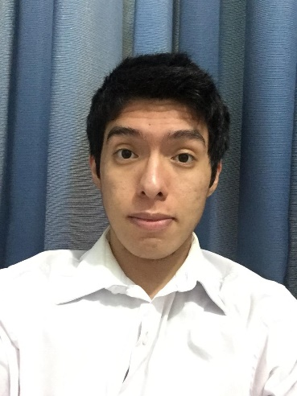
Joseph Steven Bravo Rivera
Distrito: San Martin de Porres
Domicilio: Av. Lima 3299
Edad: 21
Teléfono: 987628257
E-mail: josephbravorivera@gmail.com

DATOS PERSONALES
Estado Civil: Soltero
Nacionalidad: Peruana
DNI: 753534733
Fecha de Nacimiento: 12/05/1999
Lugar de Nacimiento: LIMA - LIMA
PERFIL
Soy una persona Proactiva, dinámica, con facilidad para trabajar en Equipo.
Tengo la capacidad de interactuar con los demás, así como manejar de manera correcta
el trabajo bajo presión. Responsable con la tarea asignada y alto nivel de adaptación.
FORMACIÓN ACADÉMICA Y CONOCIMIENTOS
Primaria y Secundaria completa.
BRITANICO: Inglés Intermedio. 2016 - 2017
IBF CERTUS: Certificación para cajero. 2017 - 2018
CIBERTEC: Carrera Técnica - Traducción e interpretación (en curso desde 09/2020)
Conocimientos de Microsoft Office nivel básico.

EXPERIENCIA LABORAL
Supermercados Peruanos S.A. desde 01 / 01 / 2018 hasta 30 / 01 / 2019
(Desempeñé impecablemente el puesto de cajero)
Talma Servicios Aeroportuarios S.A. desde 30 / 04 / 2019 Hasta 15 / 03 /2020
(Desempeñé el cargo Auxiliar de rampa)

